Руководство по системе
ЛКС-Портфолио (ЛКСП)
(usr rev 20181205)

1. Назначение программы
Портфолио студента - информация об учебной и научной деятельности, иных достижений студента в период обучения.
Система ЛКСП предназначена для ведения университетского портфолио студента.
Система позволяет создавать портфолио студенту или сотруднику. Все данные внесенные студентами проходят модерацию. Сформированное портфолио после модерации может быть опубликовано для общего доступа.
Программа представляет собой сервер с возможностью доступа к нему через веб-браузер, по ссылке portfolio.bmstu.ru,

2. Описание предметной области

2.1 Уровни доступа
В ЛКСП существуют четыре уровня доступа:
- неавторизованный пользователь (аноним) - может просмотреть список опубликованных портфолио и каждое из этих портфолио индивидуально;
- студент - может редактировать свое портфолио без права публикации;
- модератор - может редактировать и публиковать портфолио из списка разрешенных ему для управления групп студентов
- администратор - может редактировать список модераторов и управлять их доступом, а также обладает правами модератора в отношении всех портфолио.
При попадании на главную страницу пользователю предлагается пройти авторизацию для определения уровня доступа или перейти к списку опубликованных портфолио.
Авторизация проходит через пару логин и пароль.
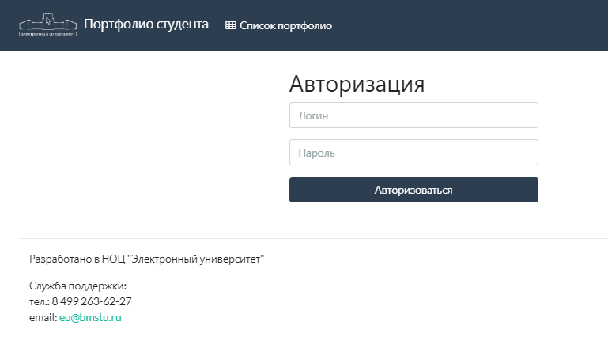

2.2 Портфолио
Портфолио представляет собой список деятельностей/достижений студента за время его обучения, сгруппированный по категориям деятельности. Каждое достижение состоит из названия, описания, даты, категории, опционально, файлов.
Портфолио отображается в виде сгруппированных по категориям достижений.
Дополнительно отображается информация о студенте, его фотография и общие данные об обучении.
Портфолио может быть в двух состояниях: “опубликовано” и "на модерации".
Опубликованное - отображается всем пользователям. На модерации - может увидеть только студент, внесший изменения и все модераторы, которые имеют доступ к данному студенту.
В случае, если студент редактирует уже опубликованное портфолио, вновь внесенные изменения переходят в состояние “на модерации” в то время как предыдущий вариант портфолио, так и остается опубликованным и видимым.
Также у готового портфолио есть состояние отображения: “скрыто” и "отображается".
Если портфолио опубликовано, но скрыто - оно отсутствует в общем списке.
3. Описание программы и экранных форм

3.1 Общий интерфейс
Сверху страницы находится “шапка” - основное меню страницы. При авторизованном доступе в правом углу “шапки” размещается информация о пользователе и меню "Выход".
В “шапке” могут быть представлены следующие ссылки:
- список портфолио - опубликованное портфолио;
- портфолио - для модератора, список доступных к модерации студентов и статус их портфолио;
- редактирование портфолио - для студента, возможность изменить свое
портфолио;
- пользователи - для администратора, управления доступом модераторов.

3.2 Просмотр опубликованных портфолио
Пункт меню “список портфолио” доступен только для неавторизованных пользователей и ведет к списку опубликованных и отображаемых портфолио студентов. Список выводится постранично. Дополнительно на странице присутствует форма поиска студента по ФИО.

3.3 Личные данные студента
При успешной авторизации студента отрывается страница с общими данными о его обучении (например, статус и основа обучения).

3.4 Редактирование портфолио студентом
Первичной страницей в режиме редактирования является список достижений - собственно основное отображение портфолио.
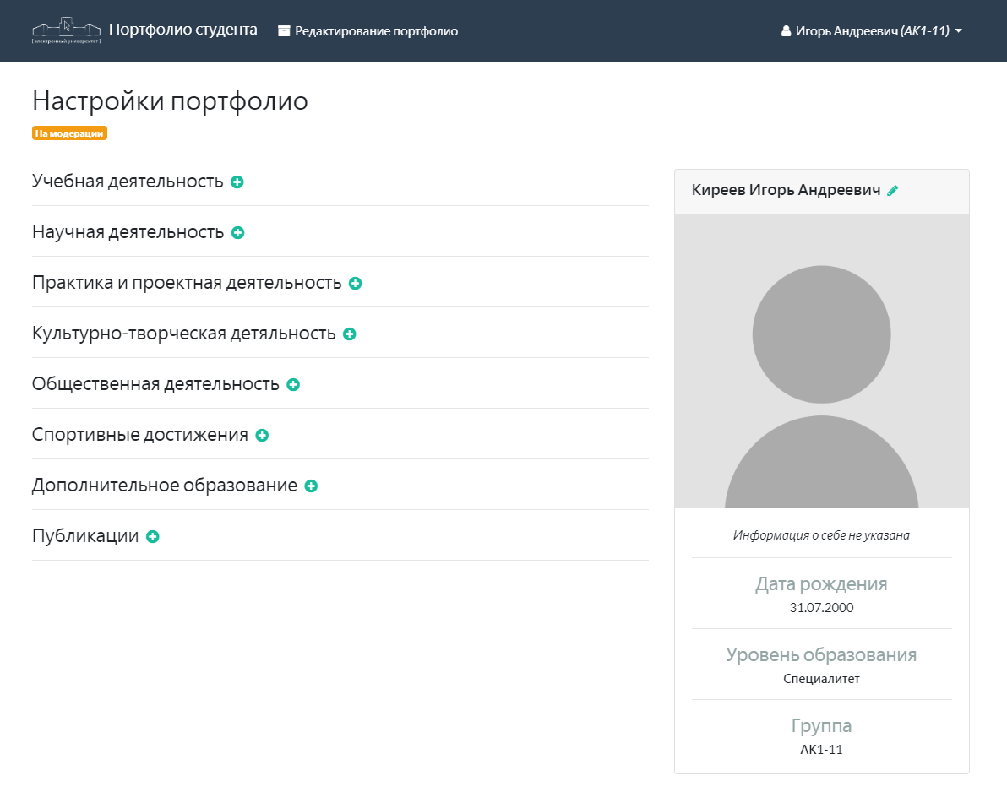

Редактируемые данные снабжаются соответствующими кнопками-"иконками":
“крест” - удалить элемент;
“карандаш” - редактировать элемент;
“плюс” - добавить элемент.
При использовании “карандаша” и “плюса” в списке достижений пользователь переходит к редактированию отдельного элемента-достижения. При этом страница условно поделена на две части. В левой части расположены поля ввода для редактирования достижения. В правой - область предварительного просмотра изменяемого элемента.
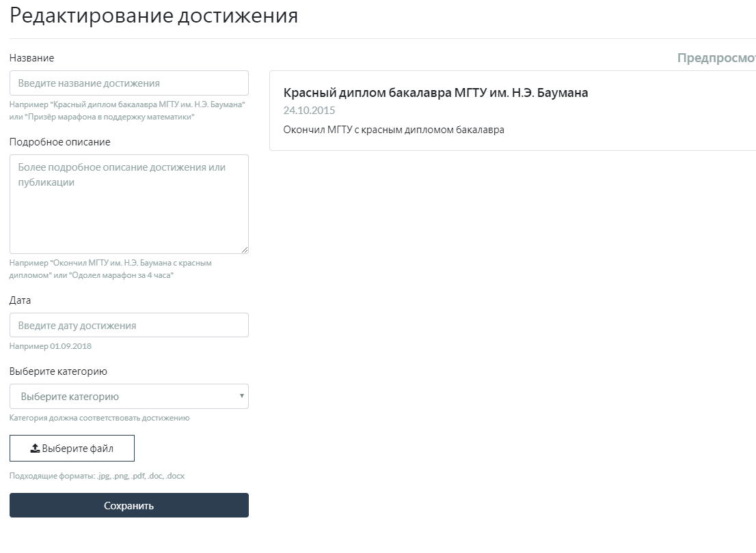
При использовании “карандаша” на ФИО студента пользователь переходит к редактированию общей информации о студенте: можно изменить информацию о себе и фотографию.

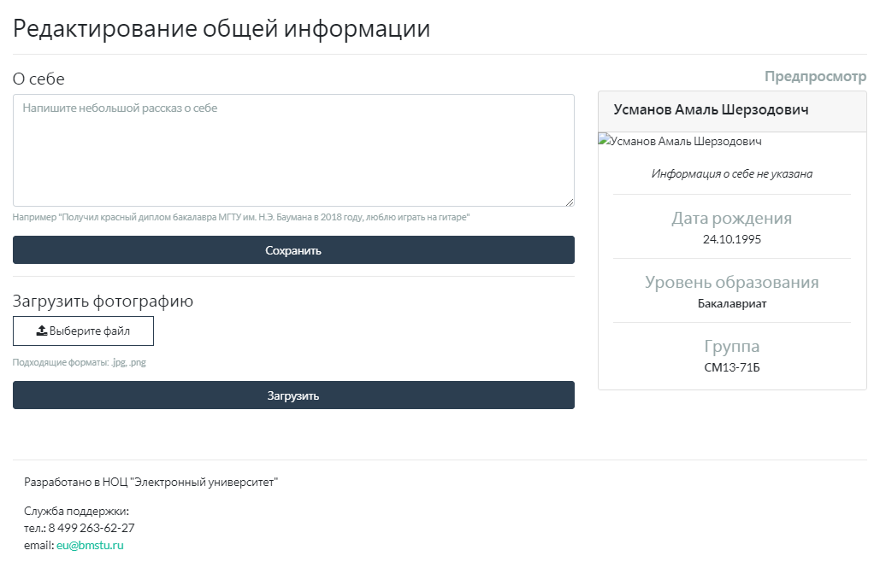
Кнопка “Сохранить” - сохраняет сделанные изменения в элементе и отправляет их на модерацию.
В начале списка присутствует индикация статуса изменений портфолио: опубликовано/на модерации. В случае отклонения модерации отображается причина.

3.5 Список доступных к модерации студентов
При успешной авторизации модератора отрывается страница со списком всех доступных к модерации и редактированию студентов. Список отображаются частями.
В статусе отображается состояние портфолио. Пустое - портфолио отсутствует, "на модерации", "опубликовано". Дополнительно на странице присутствует форма поиска студента по ФИО.

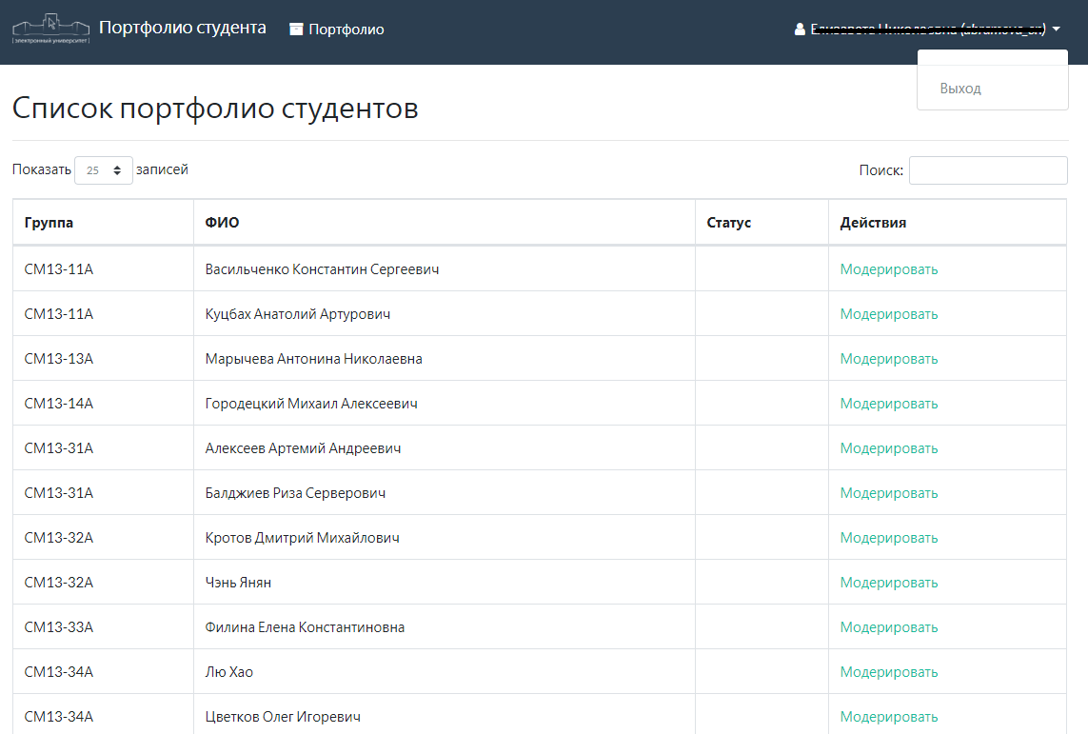

3.6 Редактирование портфолио модератором
Режим редактирования модератором расширяет режим редактирования студентом, добавляя отображение разницы между уже существующим опубликованным образцом и новыми изменениями. Зеленым цветом при этом отображаются созданные изменения, красным - удаленные.
После списка расположены переключатель статуса отображения и форма модератора, которая позволяет принять или отклонить изменения студента. При отклонении требуется ввести пояснение о причине.
Любые дополнительные изменения в портфолио допустимы, при этом все сделанные изменения автоматически переходят в статус "опубликовано".

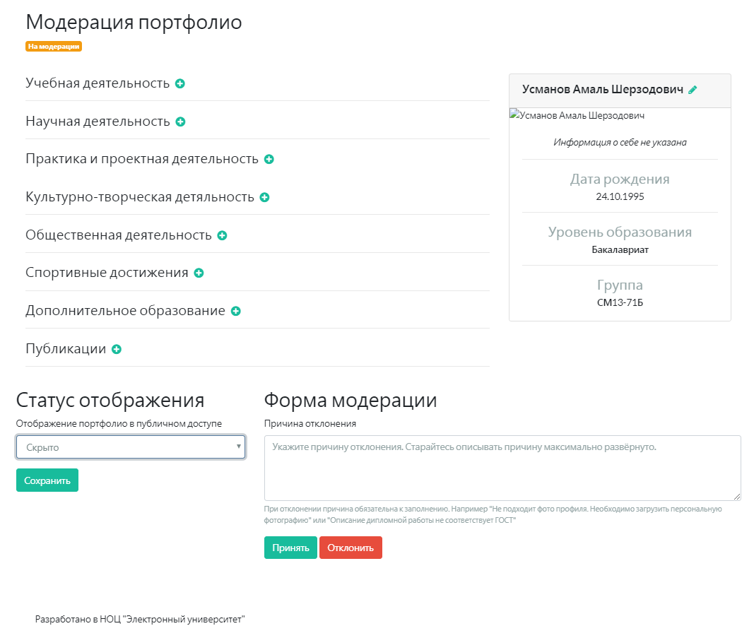

3.7 Управление пользователями
При успешной авторизации администратора отрывается страница со списком пользователей-модераторов системы. Интерфейс позволяет создать новую учетную запись (“создать пользователя”), отредактировать существующую (“карандаш”), удалить запись (“крест”).
При выборе добавления и редактирования пользователь переходит к форме изменения информации о пользователе. Необходимо ввести все поля в соответствии с подсказками.
Роль администратор дает полный доступ к управлению данными в программе. При выборе роли модератор появляется возможность указать с какими студентами сможет работать эта учетная запись. Минимальный уровень выбора - группа, максимальный - факультет. Можно выбрать несколько структурных подразделений разного уровня.
Кнопка “Сохранить” - сохраняет сделанные изменения.

Руководство по системе
ЛКС-Портфолио (ЛКСП)
Для студента

Назначение программы
Портфолио студента - информация об учебной и научной деятельности, иных достижений студента в период обучения.
Система ЛКСП предназначена для ведения университетского портфолио студента.
Система позволяет сформировать портфолио студенту. Все данные внесенные студентами проходят модерацию. Сформированное портфолио после модерации может быть опубликовано для общего доступа.
Программа представляет собой сервер с возможностью доступа к нему через веб-браузер, по ссылке portfolio.bmstu.ru,
Авторизация проходит через пару логин и пароль.

Портфолио
Портфолио представляет собой список деятельностей/достижений студента за время его обучения, сгруппированный по категориям деятельности. Каждое достижение состоит из названия, описания, даты, категории, опционально, файлов.
Портфолио отображается в виде сгруппированных по категориям достижений.
Дополниельно отображаются информация о студенте, его фотография и общие данные об обучении.
Портфолио может быть в двух состояниях: “опубликовано” и "на модерации".
Опубликованное - отображается всем. На модерации - может увидеть только студент, внесший изменения и все модераторы, которые имеют доступ к данному студенту.
В случае, если студент редактирует уже опубликованное портфолио, вновь внесенные изменения переходят в состояние “на модерации” в то время как предыдущий вариант портфолио, так и остается опубликованным и видимым.

Общий интерфейс
Сверху страницы находится “шапка” - основное меню страницы. При авторизованном доступе в “шапке” размещается информация о пользователе и меню "Выход".
В “шапке” могут быть представлены следующие ссылки:
- список портфолио - опубликованное портфолио
- редактирование портфолио - для студента, возможность изменить свое
- портфолио
Редактирование портфолио студентом
Первичной страницей в режиме редактирования является список достижений – собственно основное отображение портфолио.
Редактируемые данные снабжаются соответствующими кнопками-"иконками":
“крест” - удалить элемент
“карандаш” - редактировать элемент
“плюс” - добавить элемент
При использовании “карандаша” и “плюса” в списке достижений пользователь переходит к редактированию отдельного элемента-достижения. При этом страница условно поделена на две части. В левой части расположены поля ввода для редактирования достижения. В правой - область предварительного просмотра изменяемого элемента.

При использовании “карандаша” на ФИО студента пользователь переходит к редактированию общей информации о студенте: можно изменить информацию о себе и фотографию.

Кнопка “Сохранить” - сохраняет сделанные изменения и отправляет их на модерацию.
В начале списка присутствует индикация статуса изменений портфолио: опубликовано/на модерации. В случае отклонения модерации отображается причина.

УВЕДОМЛЕНИЕ ОБУЧАЮЩИХСЯ О ФОРМИРОВАНИЕ ЭЛЕКТРОННОГО ПОРТФОЛИО
(гр. …………, аспиранты каф……..)
Ознакомлен (а) о возможности формирования портфолио в новой системе ЛКСП (введена с 1 февраля 2019 года, взамен ранее действующей), при использовании пароля и логина от ЛКС:

№№ | Фамилия | Имя | Отчество | Подпись

